任课教师:郑军红

《服务外包概论》

（2021-2022学年第1学期）

实

验

报

告

学号：2019339964011
姓名： 赵诺怡
班级：19电信实验班（1）
版本管理与控制工具的综合应用
实验学时：9
实验类型：（演示、验证、√综合、√设计、研究）
实验要求：（√必修、选修）

一、实验目的
通过本实验的学习，掌握目前比较流行与优秀的版本管理与控制工具的基本用法，理解和掌握版本管理与控制必要性及其实践意义；结合软件服务外包理论知识，重点掌握在软件项目开发中使用版本管理与控制工具进行统筹管理与控制的技巧和方法，从而提高项目开发的工作效率、降低管理与控制成本、增强团队合作优势、提升综合实践能力。

二、实验内容
模块一：SVN环境的搭建及使用；
模块二：SVN与MyEclipse10.0的综合应用；
模块三：CVS环境的搭建及使用；

三、实验要求

1、按照三个模块所需的软件工具，在自己的电脑上进行环境的搭建与配置；

2、首先实现单机运行环境下服务端和客户端的安装与配置，其次实现局域网络环境下（两人以上为一组）服务端和客户端的安装与配置;

3、结合自身文档管理或项目版本管理与控制的使用需求，举例阐述工具的具体功能（以亲自操作为主，不能粘贴其他虚拟资料）；

4、按照下面的方法和步骤进行文档的整理与写作，力求图文并茂，排版合理；

5、单机环境下的报告内容不允许雷同，网络环境下的报告内容以组为单位，可以相同，但组员不超过2人，必须附组员名单；

6、报告格式以此文档为准，只需在相应实验过程体系下增加详细实践内容即可，不得更改文档结构；

7、报告的电子文档统一以“学号+姓名.docx”重命名，然后提交至蓝墨云班课的相应任务里，三次实验完成后的最终版本提交至“期末最终任务”里。（班课号：3900361）

8、完成周期为一周，12月25日前务必提交完毕。

四、实验原理、方法和步骤

模块一：SVN环境的搭建及使用

1）单机环境搭建与配置；（SVN客户端和visualSVN server manager服务端）

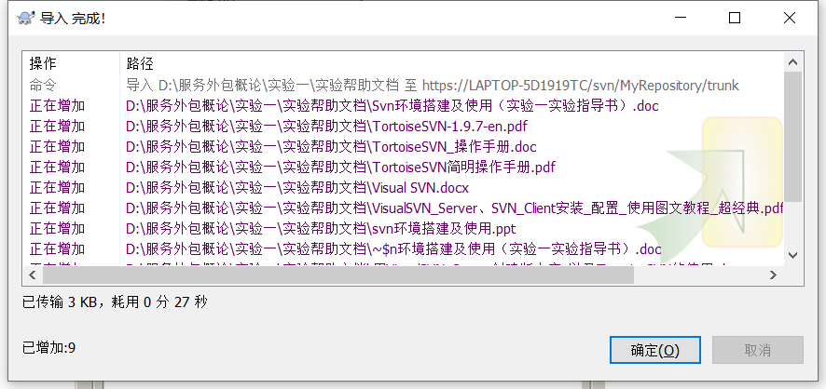

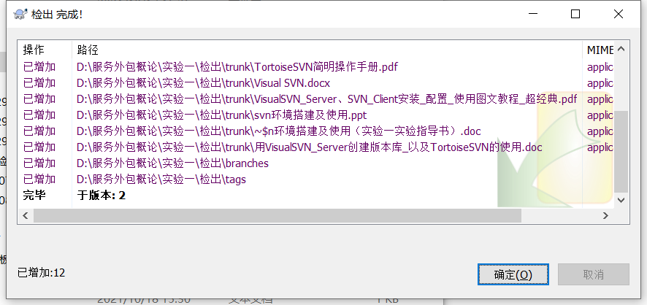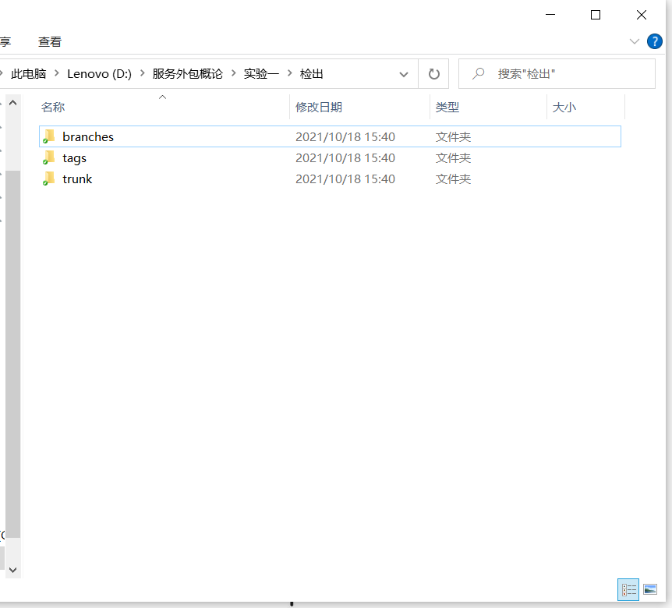

2）网络环境搭建与配置；（服务端与客户端分离）

修改

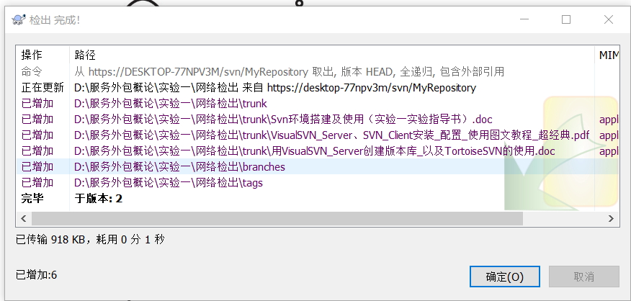

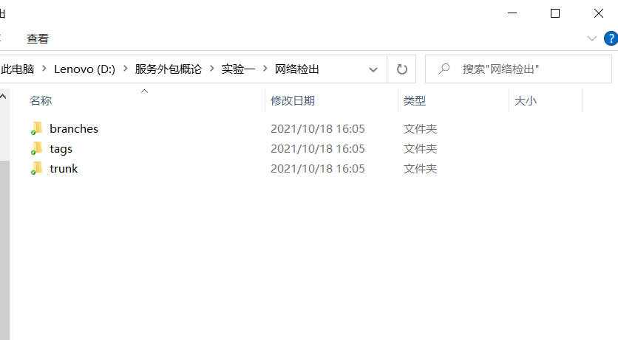

模块二：SVN与Eclipse10.0的综合应用（或者是其他第三方开发平台）

1）SVN插件在ECLIPSE10.0中的安装与应用；
1.1 从SVN导出项目：[windows]->show view ->other()->svn下的SVN资源库

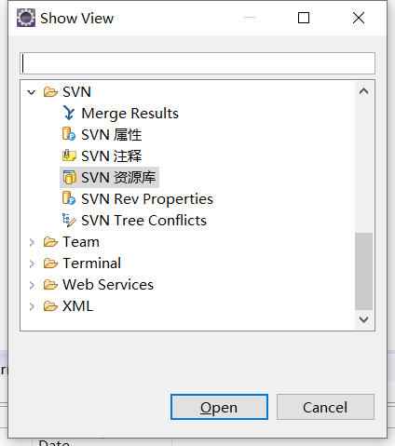

1.2右键SVN资源库窗口->新建->填写SVN地址

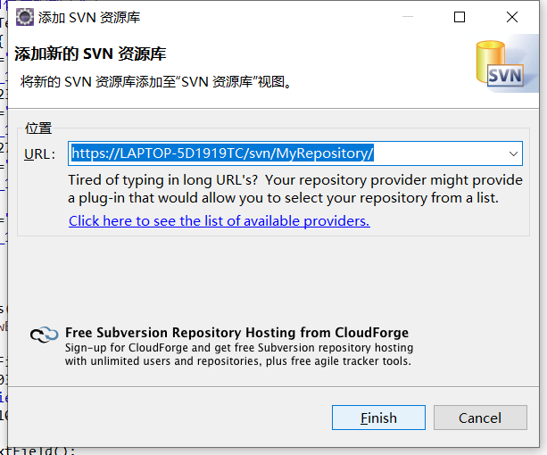

1.3 导出项目

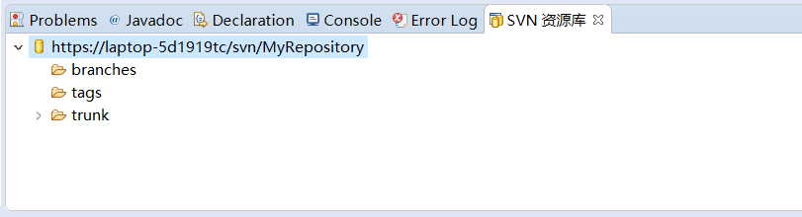

1.4网络环境搭建，实现同一网络下的文件传输与接收

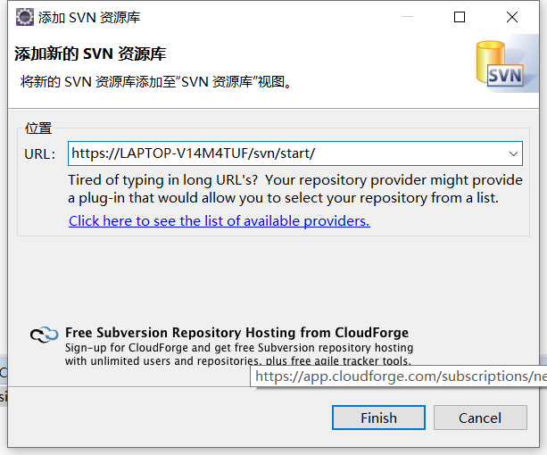

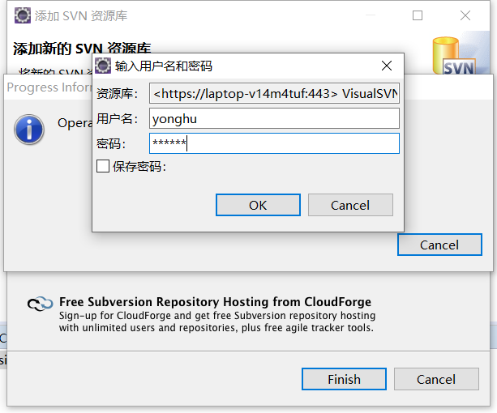

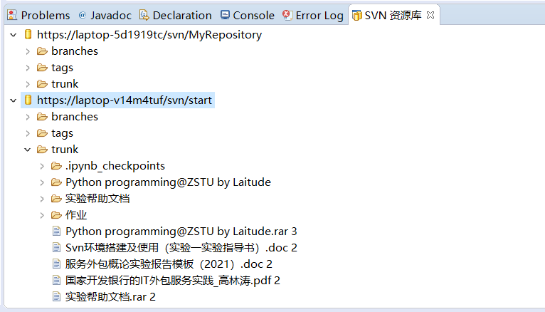

1.5 检出

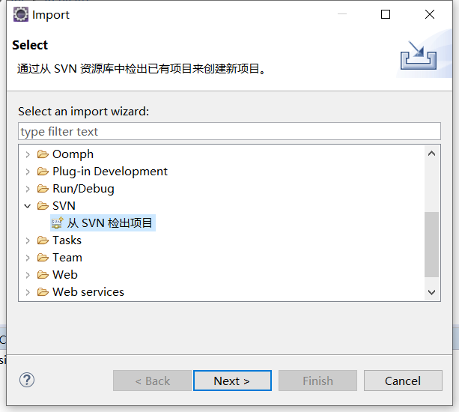

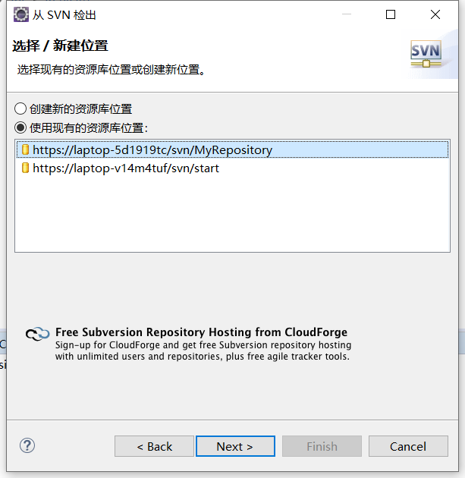

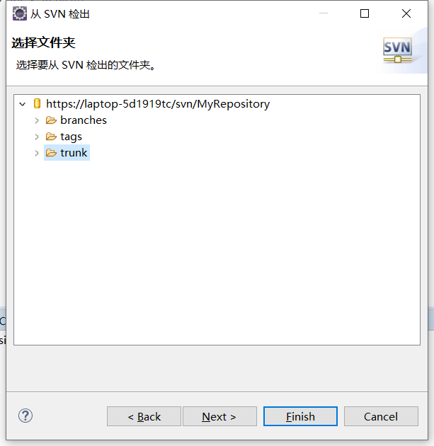

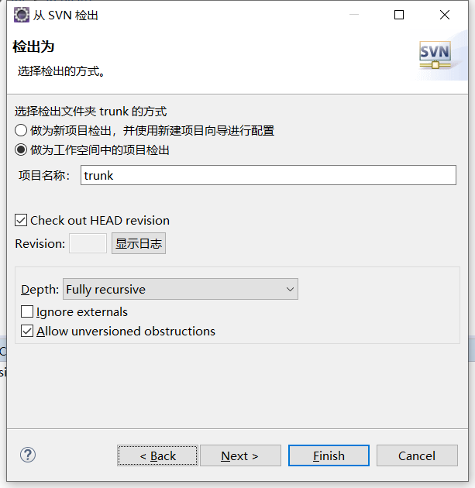

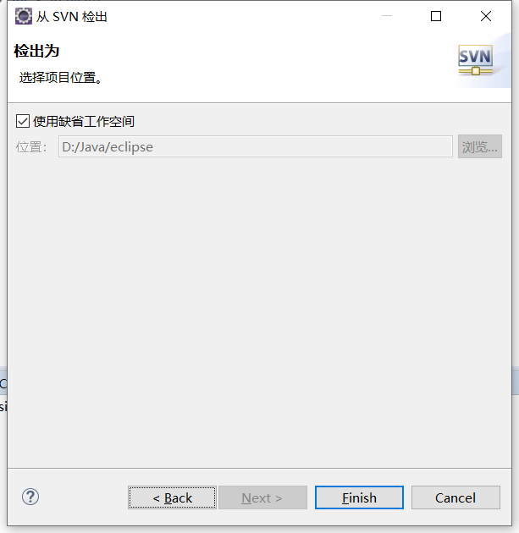

1.6导入完成

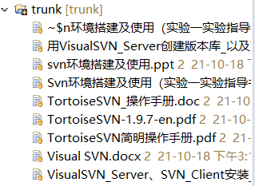

2．更新

team->Synchronize with Repository

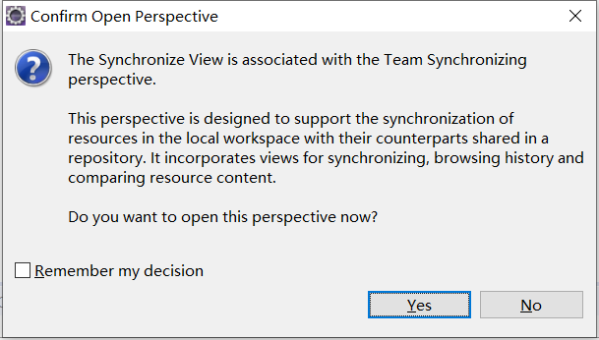

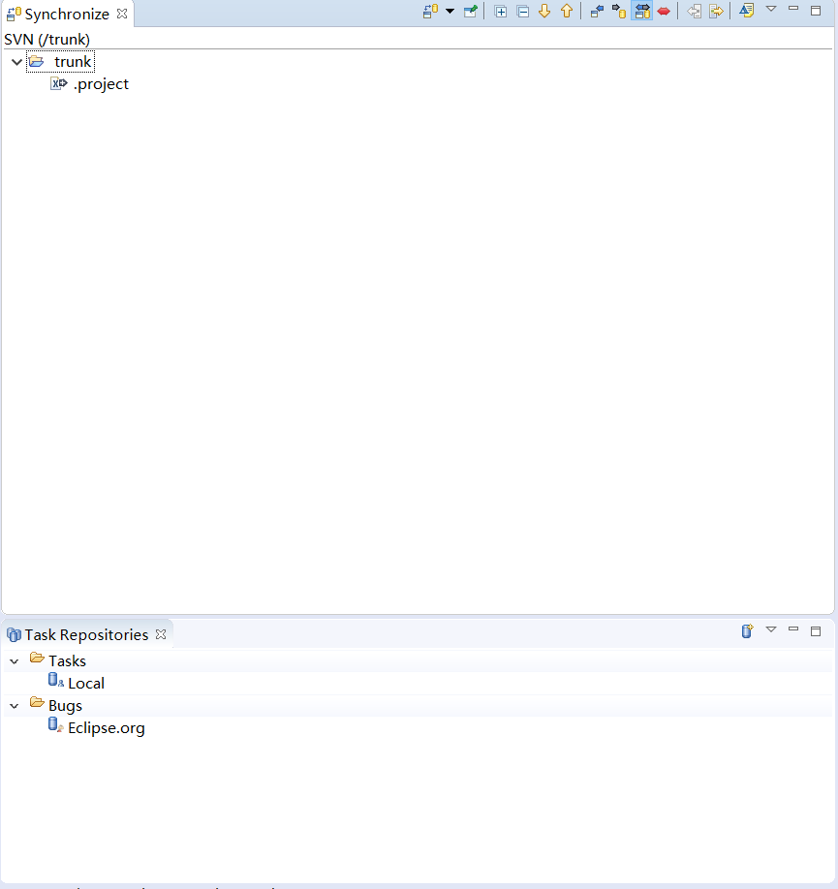

3.提交

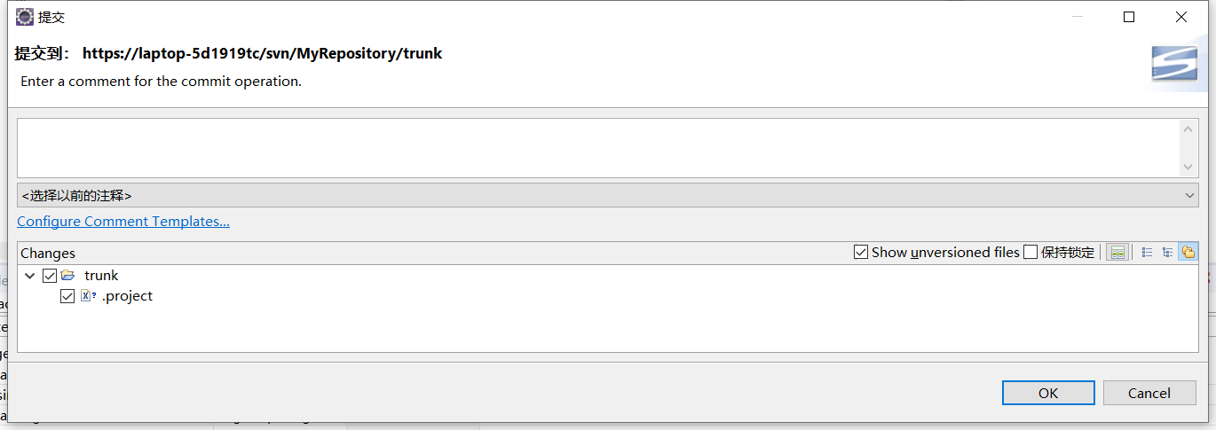

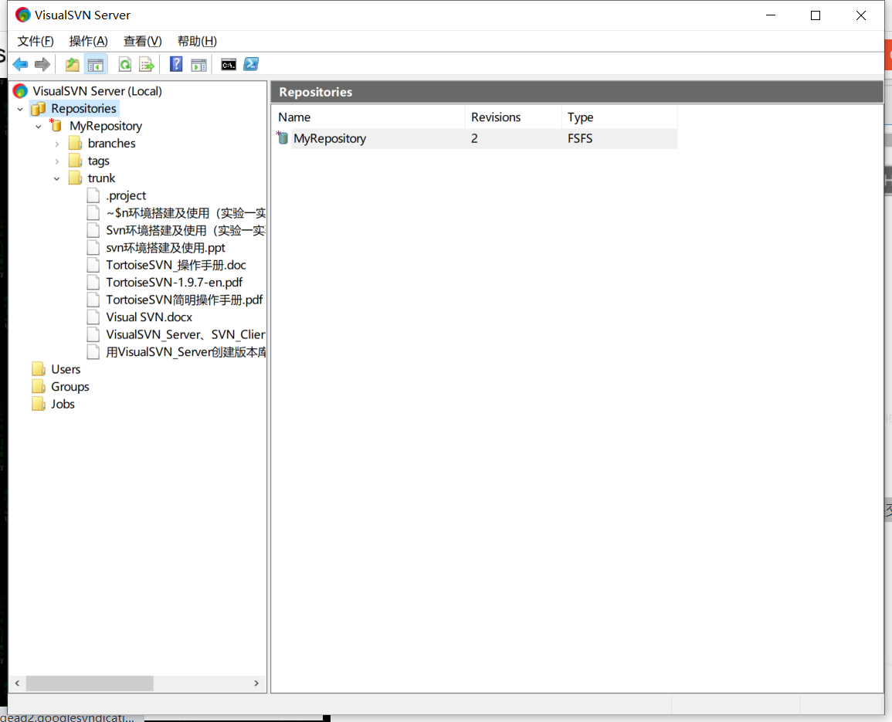

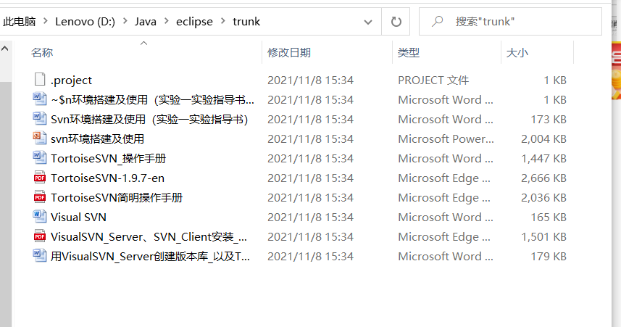

2）与模块一的方法进行比较，总结SVN的优点；

1.svn优点：集中式管理，管理方式在服务端配置好，客户端只需要同步提交即可，使用方便，操作简单，很容易就可以上手

2.在服务端统一控制好访问权限，利用代码的安全管理。

3.所有的代码以服务端为准，代码一致性高。

模块三：CVS环境的搭建及使用（也可用其他软件，如Github）

1）单机环境搭建与配置；（WinCVS客户端和CVS服务端）

（此处内容举例说明）。。。。。。

2）网络环境搭建与配置；（服务端与客户端分离）

（此处内容举例说明）。。。。。。

3) CVS与MyEclipse10.0的综合应用（或者是其他第三方开发平台）

（此处内容举例说明）。。。。。。（1）打开 CVSNT Control Panel 开启两个服务

